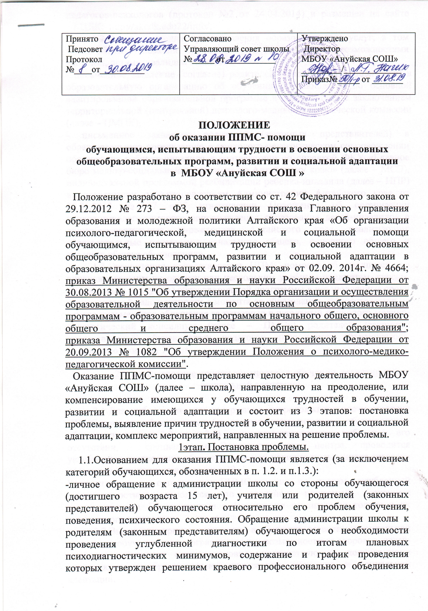педагогов-психологов (протокол №2 от 24.04.2014) и размещен на сайте АКЦДК: http://akcdk.edu22/info/.
1.2.Основанием для предоставления образовательных услуг, в том числе ППМС - помощи, обучающимся с ограниченными возможностями здоровья, детям-инвалидам является:
- письменное заявление (согласие) родителей (законных представителей) в образовательную организацию об обучении обучающегося по основной адаптированной образовательной программе в соответствии с заключением территориальной (центральной) психолого-медико-педагогической комиссии (далее – ПМПК);
- письменное заявление родителей (законных представителей) в образовательную организацию о психолого-педагогическом сопровождении образования ребенка-инвалида в соответствии со справкой ФКУ «Главное бюро медико-социальной экспертизы по Алтайскому краю» (далее – МСЭ), индивидуальной программой реабилитации ребенка-инвалида (далее – ИПР) в соответствии с постановлением Администрации Алтайского края от 30.01.2013 № 37 «Об утверждении Положения об организации психологопедагогического сопровождения образования детей-инвалидов в общеобразовательных учреждениях Алтайского края, реализующих образовательные программы начального общего, основного общего и среднего общего образования».
1.3.Организация предоставления ППМС-помощи обучающимся, не ликвидировавшим по одному или нескольким учебным предметам, курсам, дисциплинам (модулям) образовательной программы в установленные сроки академической задолженности с момента ее образования, осуществляется на основе письменного обращения за помощью в школьный психолого-медико- педагогический консилиум (далее – ПМПк) родителей (законных представителей) обучающегося, педагогов, либо самого обучающегося, достигшего возраста 15 лет.

2 этап. Выявление причин трудностей в обучении, развитии и социальной адаптации.

2.1.Для выбора методов, содержания и продолжительности оказания ППМС-помощи обучающимся (за исключением категорий обучающихся, обозначенных в п.2.2 и п.2.3) педагогом-психологом, либо при его отсутствии, специалистом Валеологического центра, проводится углубленная диагностика обучающегося при наличии письменного согласия родителей (законных представителей).
Рекомендации по организации ППМС-помощи по итогам углубленной психодиагностики доводятся до сведения родителей (законных представителей). Предложенные рекомендации реализуются только с их письменного согласия.
2.2.Выявление причин трудностей в обучении, развитии и социальной адаптации обучающихся с ограниченными возможностями здоровья, детей- инвалидов включает анализ условий, препятствующих полноценному освоению ими образовательной программы, развитию и социальной адаптации.
2.3.Порядок выявления причин трудностей в обучении, развитии и социальной адаптации обучающихся, не ликвидировавших по одному или нескольким учебным предметам, курсам, дисциплинам (модулям) образовательной программы в установленные сроки академической задолженности с момента ее образования осуществляется регламентом работы школьного ПМПк.

3этап. Комплекс мероприятий, направленных на решение проблемы.

3.1.Оказание ППМС - помощи обучающимся включает:
-разработку и проведение групповых (индивидуальных) психолого-педагогических коррекционно-развивающих занятий (при наличии тематического плана занятий, утвержденного руководителем образовательной организации;
-заполнения отчетной документации согласно Форме 3 и Форме 9 Приложения 3 к приказу Главного управления от 12.03.2014 № 1527). Решение о прекращении ППМС-помощи принимается на основании динамического контроля развития обучающегося;
-участие педагогических и административных работников образовательных организаций в разработке и реализации индивидуальной программы педагогической и социально-педагогической помощи, психологического сопровождения обучающихся, находящихся в социально опасном положении; консультирование педагогов и родителей (законных представителей) по вопросам обучения и развития конкретных обучающихся и ученических групп, ведение педагогом-психологом отчетной документации согласно Форме 4 Приложения 3 приказа Главного управления от 12.03.2014 № 1527;
-оказание помощи обучающимся в профориентации и социальной адаптации, в том числе, по формированию жизнестойкости обучающихся, в соответствии с календарным планом работы по данному направлению на учебный год, утвержденным руководителем образовательной организации (Формы 2 и 6 Приложения 3 к приказу Главного управления от 12.03.2014 № 1527).
3.2.Комплекс мероприятий, направленных на предоставление образовательных услуг обучающимся с ограниченными возможностями здоровья, детям-инвалидам, а также с обучающимися, не ликвидировавшими по одному или нескольким учебным предметам, курсам, дисциплинам (модулям) образовательной программы в установленные сроки академической задолженности с момента ее образования, и признанными обучающимися с ограниченными возможностями здоровья по итогам реализации предыдущих этапов работы:
-ежегодное обследование на школьном ПМПк не менее 2-х раз в учебном году (в период адаптации, по итогам учебного года);
-разработка и согласование с родителями (законными представителями) программы индивидуального сопровождения, индивидуального учебного плана для обучающихся с ограниченными возможностями здоровья, детей-инвалидов с учетом рекомендаций школьного ПМПк, территориальной (центральной) ПМПК,
-индивидуальной программы реабилитации (для детей-инвалидов); организация психолого-педагогического сопровождения образования детей- инвалидов, в том числе обучающихся индивидуально на дому, в соответствии с постановлением Администрации Алтайского края от 30.01.2013 № 37 «Об утверждении Положения об организации психолого-педагогического сопровождения образования детей-инвалидов в общеобразовательных организациях Алтайского края, реализующих образовательные программы начального общего, основного общего и среднего общего образования» с последующими изменениями;
- оказание консультативной помощи родителям (законным представителям) детей с ОВЗ, детей-инвалидов, работникам образовательной организации по вопросам их воспитания, обучения и коррекции нарушений развития.

